Principios básicos de Bajo   
  
como siempre les rindo tributo a los musicos de guitarraonline por este groso material   
  
Este método esta expresado para diestros, por lo que pido perdón a todos los zurdos, que tendrán que invertir siempre los términos "izquierda" y "derecha" .   
  
**Partes del instrumento:**   
  
Haremos una reseña no de todas las partes del instrumento, sino de aquellas que nos veremos obligados a mencionar a lo largo de las clases.   
  
Existen infinidad de modelos de bajos eléctricos, que varían en la cantidad de cuerdas (4, 5, ó 6, y ocasionalmente 7), en la cantidad de trastes ( de los 20 del bajo "tradicional", se han llegado a construir bajos de 34 ), en la cantidad y ubicación de las pastillas, y desde luego en la forma del cuerpo, sonido, etc.   
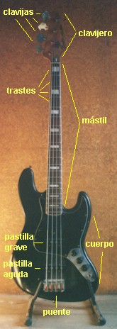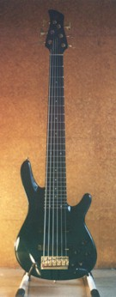Bajo eléctrico de seis cuerdas y 24 trastes   
  
También se puede hacer una diferencia entre bajos "activos" y "pasivos", estos últimos son los de sonido más "tradicional", mientras que los activos tienen un sonido más metálico y agresivo, ideal para la técnica de "Slap"   
  
**Cuerdas al aire:**   
  
Las notas en el bajo se escriben una octava arriba de su sonido real, la que aparece aquí es la tesitura escrita, para más aclaraciones sobre este punto, mira la clase 1 del Nivel 1 de Arreglos   
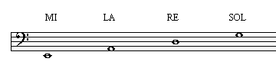  
  
Para poder encontrar cualquier nota en el mástil, basta con saber las cuerdas al aire, el orden de las notas (do, re, mi, fa, sol, la, si) y los semitonos naturales. Cada traste que avanzamos sube la nota medio tono.   
  
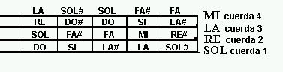  
  
**Como sostener el instrumento:**   
  
El bajo tiene que quedar en equilibrio sin que sea necesario sujetarlo con la mano izquierda. Deberá bastar con el brazo derecho que se apoya sobre el cuerpo del bajo.   
  
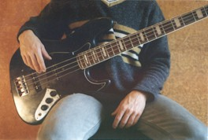  
**Técnica de la mano derecha:**   
  
Si bien existen técnicas para tocar con 3 dedos, la más usual utiliza 2: el índice y el medio, a los que llamaremos 1 y 2 respectivamente. (El bajo también se puede tocar con "púa", y en ese caso la técnica es exactamente la misma que en la guitarra). Debemos tener en cuenta algunas cosas:   
  
1) Buscar un punto de apoyo de la mano derecha, que puede ser sobre alguna pastilla:   
  
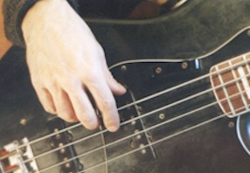  
  
o sobre la cuarta cuerda:   
  
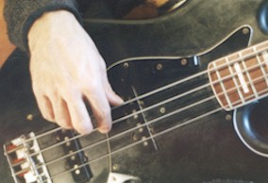  
  
De acuerdo al sitio donde toquemos obtendremos un sonido diferente, y mayor o menor resistencia de las cuerdas, a medida que nos acercamos al puente, las cuerdas son más duras y el sonido más metálico:   
  
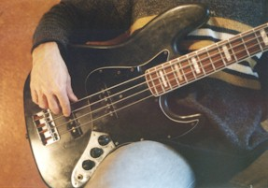  
  
  
y a medida que nos alejamos, las cuerdas más blandas y el sonido es más lleno. Se trata de buscar el sitio donde uno se encuentre cómodo y el sonido sea aceptable.   
  
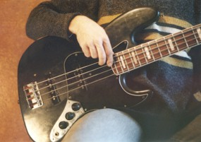  
  
En general, las cuerdas ofrecen una resistencia adecuada en la parte central entre el final del mástil y el puente. En el tradicional modelo de bajo "Jazz Bass", esto es justo sobre la pastilla de graves, aunque en este caso deberemos desplazar un poco la mano para que al tocar no golpeemos la pastilla, con una cantidad considerable de volumen en el amplificador, estos golpes se oirían perfectamente.   
  
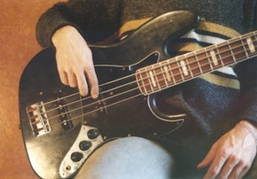  
  
2) siempre se debe alternar los dedos 1 y 2, se puede empezar con cualquiera, pero luego, aunque se trate de notas largas, intentaremos tocar con el 1 y el 2 alternadamente.   
  
3) el dedo que ha tocado, debe quedar apoyado en la cuerda de arriba, esto nos ayuda a saber siempre "donde estamos", y por otro lado es muy útil para apagar el sonido de esta cuerda superior si la hemos tocado antes. En esta imágen, el dedo 1 ha tocado la cuerda RE, y queda apoyado sobre la cuerda superior, el LA   
  
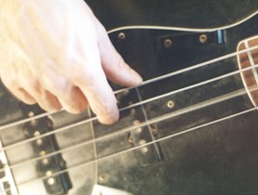  
  
4) Con estas tres cosas básicas conseguidas, lo que resta es encontrar un punto adecuado de presión sobre las cuerdas, que no debe ser muy suave, porque el instrumento no sonaría en todo su potencial, ni muy fuerte, puesto que las notas sonarían mal y se produciría en típico "trasteo". Pensemos que las cuerdas no se han de golpear sino tocar, si pudiésemos reproducir un toque adecuado en cámara lenta, veríamos que se trata de apoyar y luego tocar.   
Algo parecido se consigue también intentando que el movimiento de los dedos, sea lo más corto posible, sin perder presión (o volumen), al mismo tiempo esto nos ayuda a conseguir velocidad.   
Para aplicar esta técnica haremos unos ejercicios sólo para la mano derecha, la izquierda, de momento sólo la usaremos para apagar el sonido de las cuerdas al aire.   
  
  
  
  
Técnica de la mano izquierda/Primeras escalas   
  
Este método esta expresado para diestros, por lo que pido perdón a todos los zurdos, que tendrán que invertir siempre los términos "izquierda" y "derecha" .   
  
La Técnica de la mano Izquierda es un poco más difícil de adquirir que la de la Derecha, por lo que deberemos empezar con ejercicios más simples. Partimos de la base de que "nunca has tocado un bajo eléctrico". Los puntos más importantes de la técnica de la mano izquierda podrían ser estos:   
  
1) Que los únicos puntos de contacto de la mano con el instrumento sean el dedo pulgar, que se apoya detrás del mástil, y las yemas de los dedos que tocan:   
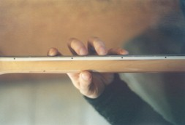  
  
2) Intentar que el dedo pulgar quede más o menos en la mitad del mástil   
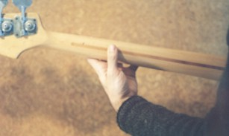  
  
  
traten de evitar estas dos posturas de manos   
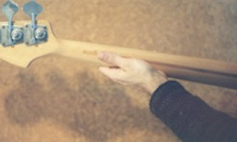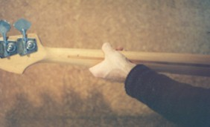  
  
3) Intentar que el dedo índice quede perpendicular a las cuerdas. Esta posición, tal como aparece aquí, puede ser un poco difícil de conseguir al principio, e incluso resultar más incomoda; pero una vez que la mano se acostumbra a ella, resulta la que nos permite tocar más cosas con más comodidad.   
  
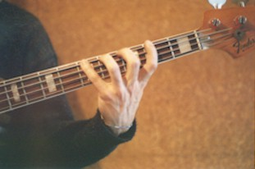  
  
Evita especialmente esto: si los dedos están inclinados de esta manera, se pierde casi toda la abertura de la mano, de modo que sólo alcanzamos dos o tres trastes.   
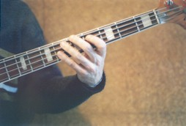  
  
O esto: en esta posición, la mano está en contacto con la parte inferior de mástil, y esto resta movilidad a los dedos.   
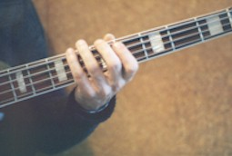  
  
  
4) debemos intentar que los dedos permanezcan en forma de "martillo" al pisar las cuerdas   
  
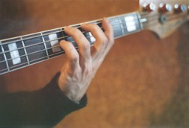  
  
Evitando especialmente esto: si bien esta técnica de "aplastar" el dedo se puede utilizar para ciertos pasajes, hay que descartarla como técnica usual.   
  
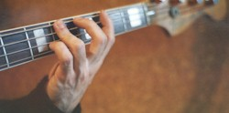  
  
5) El lugar adecuado para pisar la cuerda es lo más cerca posible del final del traste.   
  
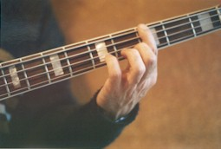  
  
Evitando esto: si pisas de la mitad hacia atrás, es facil que se produzcan ruidos o trasteos.   
  
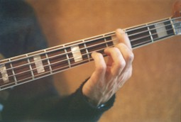  
  
Los cuatro dedos que usamos de la mano izquierda son el índice, medio, anular y meñique, a los que llamaremos 1, 2, 3, y 4 respectivamente.Existen diferentes posiciones. Según el traste donde se ponga el dedo 1, en todas se abarcan 4 trastes consecutivos con los 4 dedos:   
  
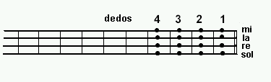  
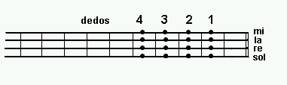  
  
  
  
Arpegio Mayor/Ejercicios con la pentatónica   
  
Este método esta expresado para diestros, por lo que pido perdón a todos los zurdos, que tendrán que invertir siempre los términos "izquierda" y "derecha" .   
  
En el bajo no se suelen usar acordes en los que todas las notas suenan al mismo tiempo, más bien se utilizan los "Arpegios", que son las notas del acorde tocadas una a una.   
  
El primer acorde que estudiaremos será el acorde mayor, y lo tocaremos en DO, las notas deben sonar de más graves a más agudas:   
  
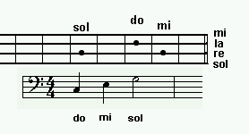  
  
Como ves, las notas del acorde quedan todas dentro de una misma posición, la segunda, y deberemos respetar esa digitación siempre que toquemos sobre el acorde mayor.   
  
  
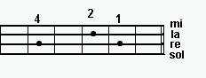  
  
Esta posición es "móvil", es decir que si tocas este "dibujo" sobre las cuerdas a partir de LA, estarás tocando el arpegio de LA mayor, y así con cualquier nota. Para identificar los acordes, utilizaremos el sistema de "Cifrado Americano"   
  
  
  
  
Arpegio menor/La Bossa/Lectura de cifrado   
  
**Arpegio menor:**   
La primera nota de un arpegio se llama: Fundamental   
La segunda: Tercera   
La tercera: Quinta   
Parece broma, pero lo que pasa es que este nombre no tiene nada que ver con el orden en que se tocan las notas, y si con el orden en que aparecen en la escala. La escala mayor la estudiaremos más adelante   
  
Entre el acorde mayor y el menor sólo cambia la tercera, sin embargo la digitación resulta bastante diferente, se empieza con el dedo 1, el ejemplo es el acorde de Am (LA menor):   
  
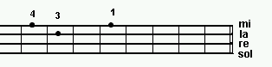  
  
La Bossa   
La Bossa es un ritmo característico, en el que el bajo toca siempre un mismo patrón rítmico, principalmente con la fundamental y la quinta de cada acorde. Si tuviéramos una progresión de acordes como la siguiente, para tocar en ritmo de bossa, esta sería una línea de bajo que resultaría de tocar la fundamental y la quinta de cada acorde:   
  
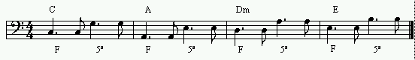  
  
  
Este ritmo es muy útil para practicar la lectura de cifrado. Como sólo tocamos la fundamental y la quinta, no tenemos que preocuparnos de si el acorde es mayor o menor, y en principio, podemos buscar la fundamental con el dedo 1 y recordar luego la posición de la quinta (a la que le correspondería el dedo 3, en la cuerda de abajo) como si se tratase de un arpegio o una escala. Aunque sí hay otras cosas que se deben considerar y que veremos más adelante

Quinta disminuida / Más Bossa / Improvisación con la escala pentatónica menor / Fraseo en dos compases/   
  
Quinta disminuida:   
En las bossas que hemos tocado en las clases anteriores, salían sólo "quintas justas". La quinta disminuida se toca medio tono (un traste) más abajo de la quinta justa. La quinta Justa de FA es DO, la quinta disminuida es SI (medio tono abajo)   
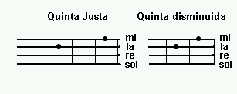  
Si al acorde menor, le cambias la quinta justa por la disminuida, resulta un acorde menor con quinta disminuida, que es un acorde bastante usado. La teoría tradicional llama a este acorde "disminuido", y se cifra Gdim, ó Gdis   
  
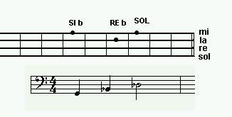  
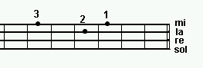  
  
  
Improvisación con la escala pentatónica:   
En cualquier contexto y con cualquier escala, el factor más importante en la improvisación es saber "donde estas", es decir, en que parte del tema. Hay ciertas progresiones de acordes, que nos permiten improvisar todo el tiempo en una misma escala (aún así es bueno saber cuando la progresión termina y cuando vuelve a empezar), pero si tenemos que cambiar de escala, o de tono, es imprescindible saber el momento exacto en que se produce el cambio.   
La única manera que hay de saber esto es guiándose por lo que tocamos, y la mejor forma de empezar a improvisar siendo conscientes de donde estamos, es hacerlo tocando frases de 2 compases. En diversos ejercicios anteriores, sobre todo en los de repetición, nos hemos acostumbrado intuitivamente al fraseo de 2 compases, no obstante, en el archivo que usaremos para ejercitar esto encontrarás grabada una pista de guitarra con un ejemplo, se trata de frases muy sencillas sobre la escala pentatónica menor, con la finalidad de que se entienda este concepto.   
La forma más clara de frase de dos compases es la que comienza en el primer tiempo del primer compás y acaba en el primer tiempo del segundo.   
  
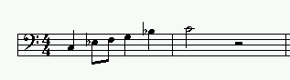  
  
  
Para la improvisación es conveniente utilizar una tesitura lo más aguda posible.   
En el ejercicio de improvisación tocaremos la escala pentatónica menor en DO, pero en el traste 15, (en el traste 12 las notas vuelven a coincidir con las cuerdas al aire pero una octava arriba, y las notas están en la misma ubicación que en la 1ª posición).   
  
  
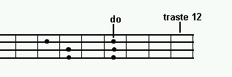  
  
  
Puede que esta zona del bajo no te sea cómoda para tocar esta escala.   
  
Esta sería una posición para tocar en graves:   
  
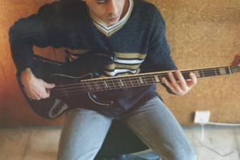  
  
Para tocar en agudos, intenta mover el bajo hacia afuera, de modo que la parte superior del mástil se aleje de tu cuerpo, esto permitirá que tu brazo izquierdo siga manteniendo una posición parecida.   
  
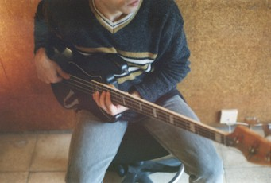  
  
  
  
  
  
Quintas conducidas / Bossas con dos acordes por compás / La Balada   
  
Quintas conducidas:   
En las bossas que hemos tocado hasta ahora, siempre hemos utilizado la quinta "aguda" del acorde. Es decir, tocábamos la fundamental, y luego la quinta más aguda.   
Si utilizamos también la quinta grave, podemos conseguir una línea de bajo que se mantenga dentro de un registro más corto, con menos saltos. En esta imagen ves la quinta de DO tal como la tocábamos hasta ahora, y la quinta grave. Naturalmente, se trata de la misma nota, pero una octava más grave.   
  
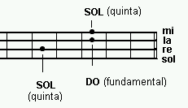  
  
Esta quinta la puedes tocar subiendo el mismo dedo 1, en general se utiliza esta posición, aunque hay algunas situaciones en las que se puede usar dedos 4 y 3, si te moverás luego hacia atrás en el mástil.   
  
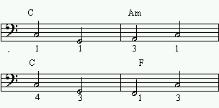  
  
Es muy útil de recordar la posición de octavas, puesto que nos permite guiarnos mejor en el mástil.   
  
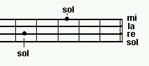  
  
Conociendo esta posición para tocar las quintas graves, deberíamos buscar siempre la quinta que queda más cerca de la fundamental que tocaremos luego:   
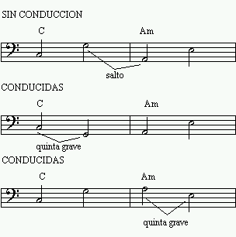  
  
  
En el ejemplo sin conducción, se produce un salto muy grande justo en el cambio de acorde. En el primer ejemplo con conducción esto se evita usando la quinta grave de DO. En el segundo se usa la quinta grave de LA, y también se evita el salto.   
Los dos casos serían correctos, aunque para acompañar, se suele usar la tesitura más grave, por lo que el primer ejemplo sería más apropiado. Por último, las quintas sin conducir no están necesariamente "mal", es sólo que es bueno saber conducirlas para cuando se desea una línea melódicamente más suave.   
  
Bossas con dos acordes por compas:   
  
En la clase anterior aparece como ejercicio el tema Blue Bossa. El último compás de este tema tiene dos acordes, es posible que esto te haya generado alguna duda. En estos casos, como no tenemos tiempo de tocar la fundamental y la quinta de cada acorde, tocamos simplemente las dos fundamentales, manteniendo el mismo ritmo.Así quedarían los últimos dos compases de "Blue Bossa"   
  
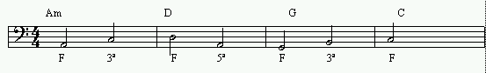  
  
En el primer compás del ejemplo anterior, si tocamos la quinta de Am (MI), tanto grave como aguda, estaremos aumentando el registro. En el ejemplo la nota más grave es SOL y la más aguda RE . Insisto en que, esto de que la línea de bajo se mueva con suavidad, sólo es mejor en ciertas ocasiones, y en otras puede no serlo, por ejemplo cuando se desea un bajo más melódico, o se toca un patrón muy definido. Pero sí es una buena forma de ejercitar las notas de los acordes, y aprender a escoger entre unas u otras "sobre la marcha".   
  
Escala Mayor / Nueva digitación para arpegios mayores / Modificación de la línea de bajo   
  
Escala Mayor:   
  
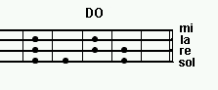  
  
Digitación:   
  
En este ejemplo aparece la digitación de la escala de DO mayor, al igual que en los arpegios, esta digitación se reproduce igual en cualquier parte del mástil.   
  
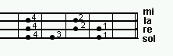  
  
Es decir que para tocar la escala mayor de LA, sólo tienes que reproducir esta misma digitación a partir de la nota LA (5º traste de la 4ªcuerda)   
  
Nueva digitación para arpegios mayores:   
  
Arpegio en el acorde de A   
  
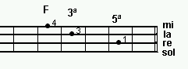  
  
  
Como el Bajo Eléctrico es un instrumento de dimensiones grandes, los cambios de posición pueden resultar incómodos.   
  
Por eso es bueno conocer diferentes digitaciones para tocar un mismo acorde, esta digitación que acabamos de ver nos permitirá tocar algunos enlaces de acordes sin cambiar de posición:   
  
En el pentagrama siguiente, aparecen los arpegios de C y A, con la digitación antigua, que nos obliga cambiar de posición. En el pentagrama de abajo, usando esta nueva digitación para el A, podemos tocar todo en la segunda posición.   
  
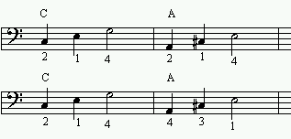  
  
Modificación de la linea de bajo:   
  
Para este punto tomaremos directamente un ejemplo: Supongamos que tenemos estos acordes, y un patrón básico que es el arpegio: Un patrón es una línea que reproduce el mismo ritmo y orden de notas, adaptándolo a cada acorde, en este caso el patrón es de corcheas y con la F, 3ª , 5ª y 3ª de cada acorde:   
  
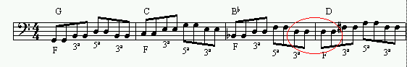  
  
Si respetamos el patrón estrictamente, en el compás que está marcado se produce una situación dudosa, la última nota del compás 3 (la tercera de Bb) coincide con la primera del compás siguiente (la fundamental de D), y esto hará que el cambio de acorde sea menos definido.   
  
Si cambiamos el patrón del bajo en ese momento, lo podemos solucionar:   
  
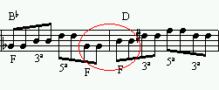  
  
Una línea de bajo, se puede modificar cuando hay algún pasaje que no suena del todo bien, para crear una que nos guste más, o simplemente para no tocar siempre la misma. Para hacer modificaciones debemos tener presentes dos cosas:   
  
1) Sólo podremos usar notas del acorde, (de momento) y nos podemos mover entre ellas de la forma que queramos, tampoco es necesario usar todas las notas de cada acorde, a veces puede quedar mejor una sola.   
  
2) Podemos usar Inversiones. Esto significa que podemos tocar como primera nota del compás una nota que no sea la fundamental, en general, en estos casos, la fundamental se toca como segunda nota. Es aconsejable no abusar de las inversiones, ya que el resultado global puede ser un poco confuso, y usarlas sólo cuando sirvan para crear una línea de bajo más interesante (este suele ser, en general, el único motivo de las inversiones)   
  
  
  
  
  
Ultima leccion:   
  
Nueva digitación para arpegios menores / Ejercicios para los contenidos de todas las clases   
  
Nueva digitación para arpegios menores:   
Arpegio del acorde Am:   
  
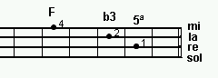  
  
Esta nueva digitación nos permitiría tocar algunos enlaces de acordes sin cambiar de posición:   
  
En el pentagrama siguiente, aparecen los arpegios de C y Am, con la digitación antigua, que nos obliga a un cambio de posición bastante incómodo(de la 2ª posición a la 5ª). En el pentagrama de abajo, usando esta nueva digitación para el Am, podemos tocar todo en la segunda posición.   
  
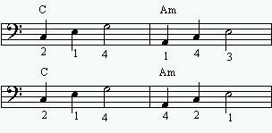  
  
Ejercicios:   
  
Ejercicio 1:   
Esta progresión de acordes se puede tocar sin salir de la segunda posición, utilizando las dos digitaciones que hemos visto para arpegios mayores (dedo 2 y dedo 4) y las dos para arpegios menores (dedo 1 y dedo 4).   
Puedes tocar alguno de los patrones que usamos habitualmente para arpegios:   
